附件三：项目投标业绩
第一中标候选人：中科瑞城设计有限公司
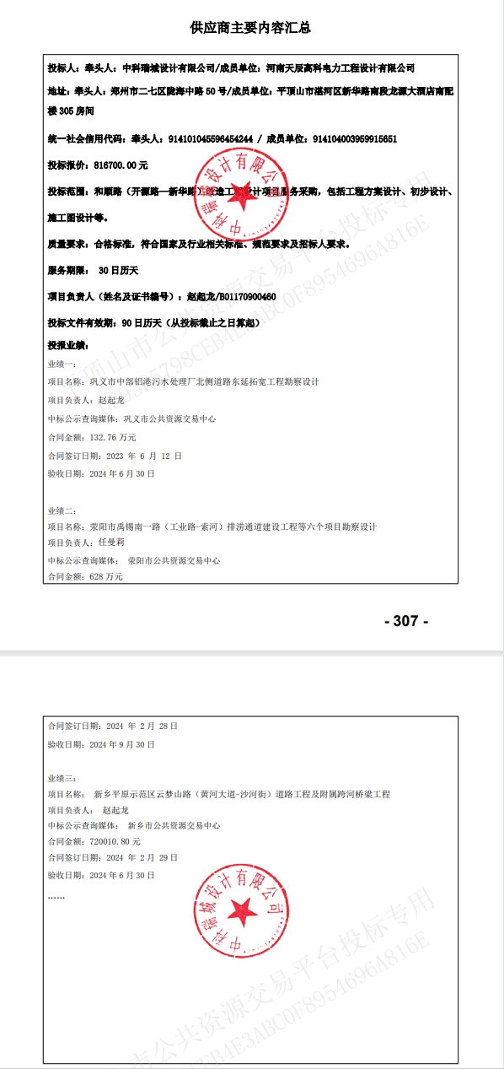
第二中标候选人：正道设计有限公司
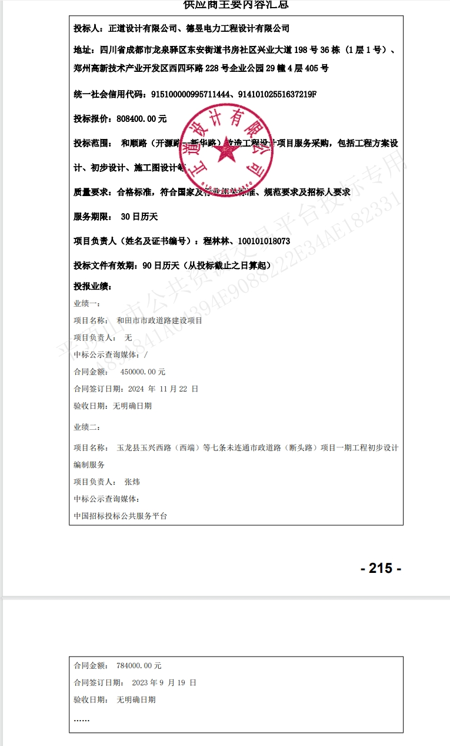
第三中标候选人：玖度工程设计有限公司
